МУНИЦИПАЛЬНОЕ ДОШКОЛЬНОЕ ОБРАЗОВАТЕЛЬНОЕ УЧРЕЖДЕНИЕ
детский сад № 8 «Золотая рыбка» общеразвивающего вида
городского округа Стрежевой Томской области

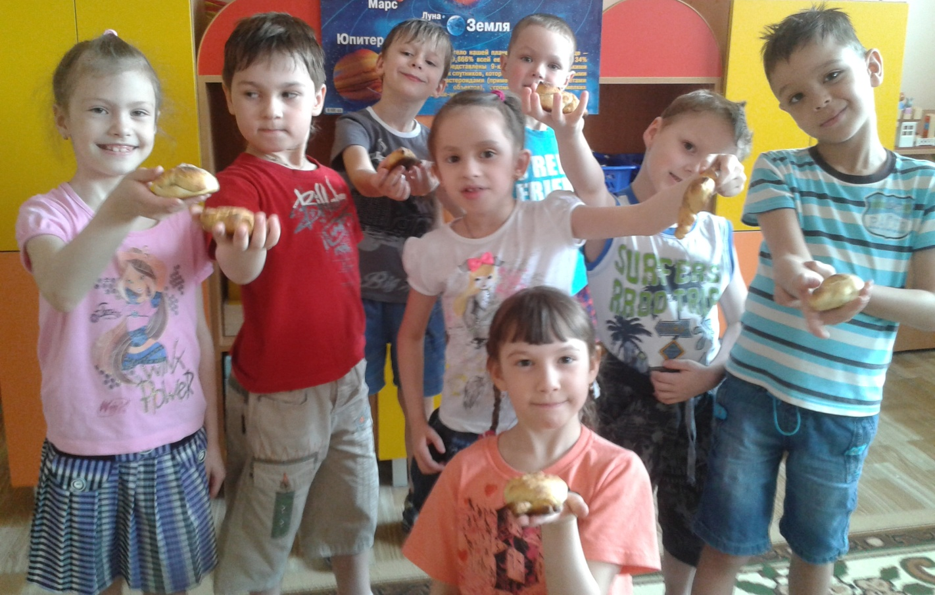

Дети подготовительной группы №2 «Сказка»
Воспитатель: Сапунова Р.Я г. Стрежевой 2015г.
В традициях нашего народа есть множество занимательных обрядов и всяческих гуляний. Как правило, они посвящены различным народным праздникам.
Долго зима длится в наших краях. Хочется тепла и яркого солнышка. Рассказала я детям о старинной традиции русского народа встречать весну.

22 марта так и назывался на Руси - Жаворонки (или Сороки) - когда день с ночью меряются. Зима кончается, весна начинается. У русских повсюду существовала вера в то, что в этот день из теплых стран прилетают сорок разных птиц, и первая из них - жаворонок.
Познакомились мы с этой птичкой, она серенькая, небольшая, чуть больше воробья. Жаворонки - замечательные певцы. Мы с детьми с удовольствием посмотрели презентацию и послушали весеннюю песню жаворонка.
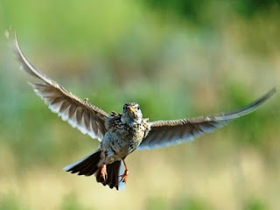
На Жаворонки обычно пекли «жаворонков». Птичек раздавали детям, и те с криком и звонким смехом бежали закликать жаворонков, а с ними и весну. По народным представлениям весна сама не придет, ее нужно пригласить. А чтобы весна - красна пришла скорее, ее зазывали песнями-веснянками, закличками.
Вот и мы с ребятами решили создать своих жаворонков и самим закликать весну - красну в наши края.
Жаворонков выпекай, весну зазывай!
Чтоб весну скорей привлечь,
Будем «жаворонков» печь.

Мы с детьми помыли руки, надели фартуки и шапочки.
Я, под наблюдением ребятишек, замесила тесто:
2 яйца, 1 стакан сахара, 1 стакан кефира, 1 чайная ложка соды и мука.
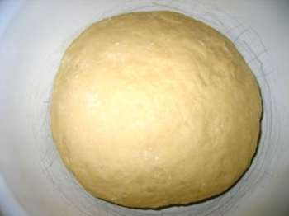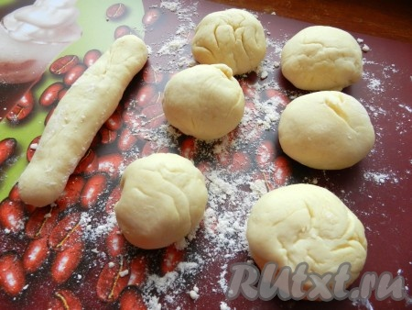
Тесто получилось мягкое и очень аппетитное! Можно и к работе приступать. Жаворонков решили лепить разными способами, кому как удобно.
Тесто поделили на кусочки да жгутики раскатали. Затем жгутики узелком связали. Или просто два жгутика крестиком сложили. Стекой хвостик и крылышки оформили. Посыпкой жаворонков украсили.
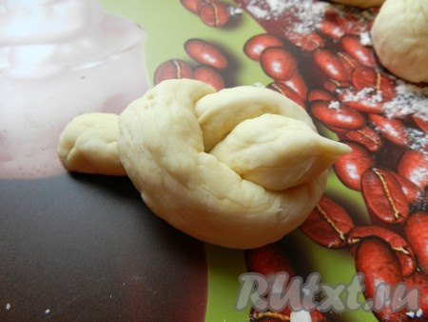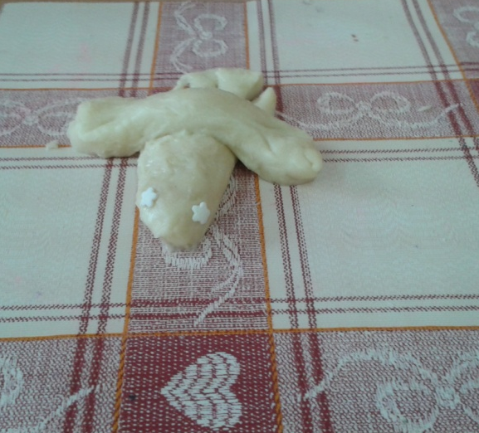
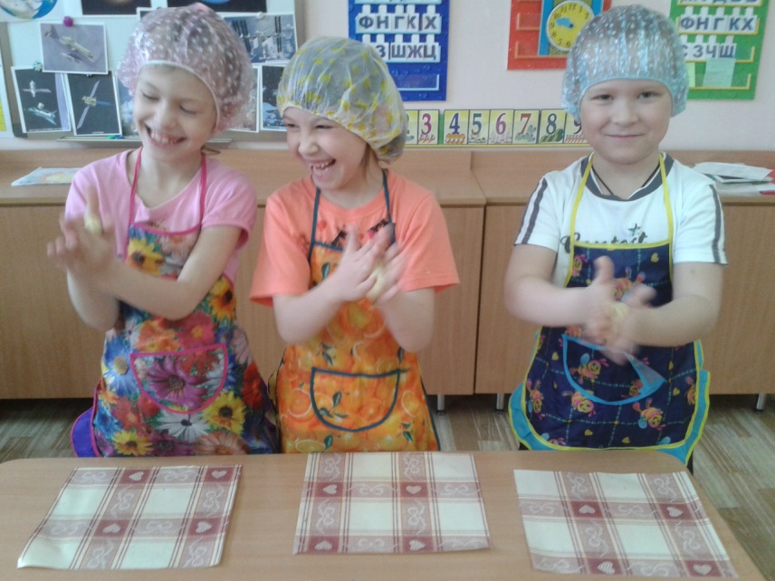

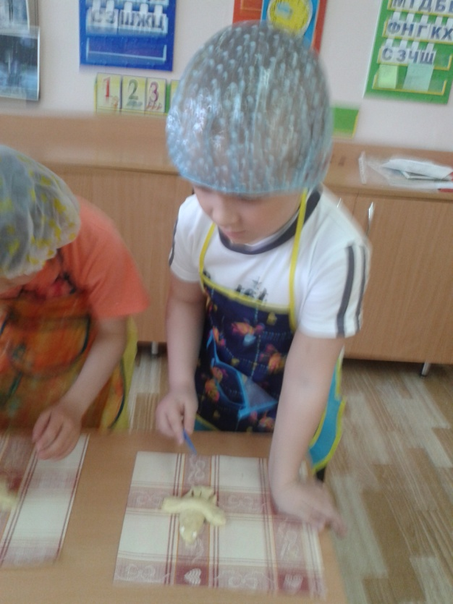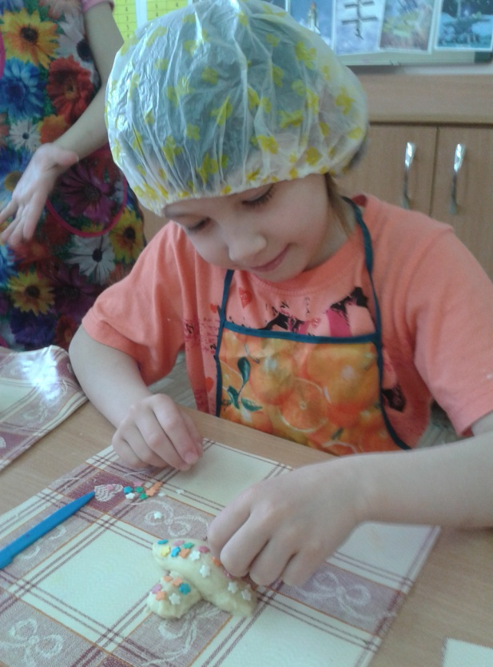
А чтобы веселее работать было, мы музыку Чайковского «Песнь жаворонка» включили.
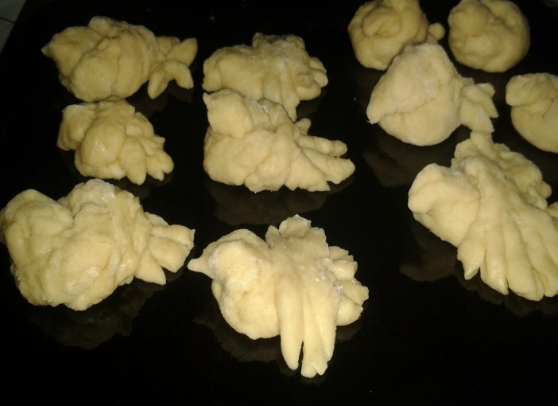
Мы старались, мы лепили,
Чудо - птичек сотворили.
Хвостик, крылышки и глазки. Получились как из сказки!
Сложили их на противень и попросили поваров испечь наши печенья.

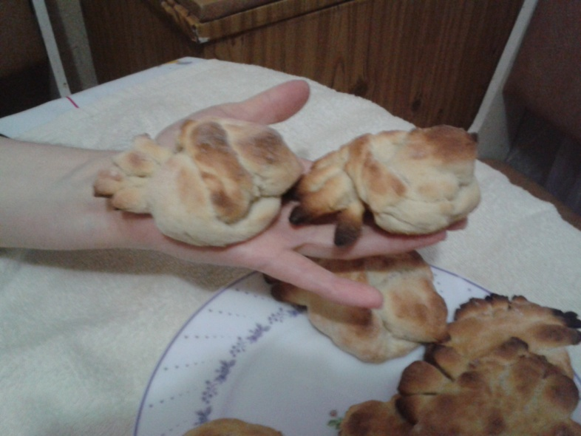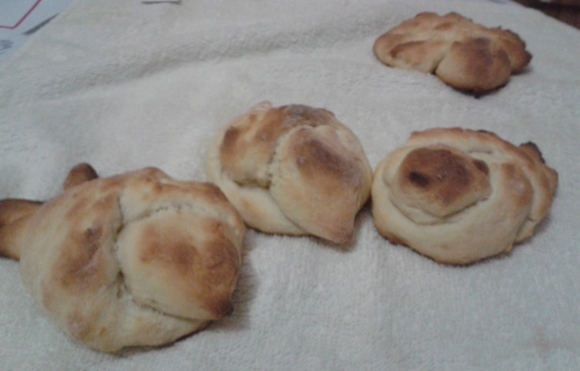

Замечательные получились у нас жаворонки, можно весну кликать. Мы и заклички специальные выучили.

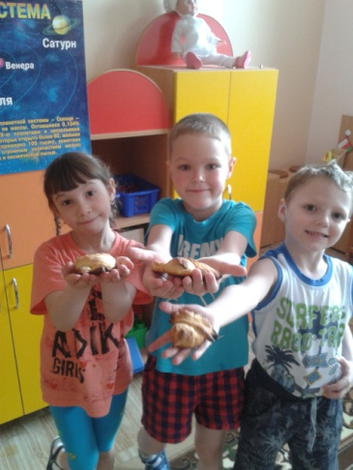

Жаворонки, прилетите,
Студену зиму унесите,
Теплу весну принесите:
Зима нам надоела,
Весь хлеб у нас поела!
Весна! Весна красна!
Тепло солнышко!
Приди скорей,
Согрей детей!
Фото из личного архива Сапуновой Р.Я.
Для публикации информации о детях получено письменное разрешение родителей (законных представителей)

Список интернет источников:
http://www.razumniki.ru/zaklichki_pro_vesnu.html
http://www.1001eda.com/

